ДАРХАН-УУЛ АЙМГИЙН 2019 ОНЫ НИЙГЭМ, ЭДИЙН ЗАСГИЙН
БАЙДЛЫН ТУХАЙ ТАНИЛЦУУЛГА

Хүн ам: 2019 оны жилийн эцсийн байдлаар аймгийн суурин хүн амын тоо 102014 болж өнгөрсөн оноос 2.1%-иар буурсан байна.

2019 онд 2525 хүүхэд шинээр мэндэлж, 643 хүн нас баржээ.

Боловсрол: Аймгийн хэмжээнд ерөнхий боловсролын 27 сургуульд 22.1 мянган хүүхэд суралцаж, 994 багш ажиллаж байна. Ерөнхий боловсролын сургуулийн дотуур байранд 589 хүүхэд амьдарч байна.
45 цэцэрлэгийн 269 бүлэгт 8.4 мянган хүүхэд хүмүүжиж, 637 үндсэн болон туслах багш ажиллаж байна.
2018-2019 оны хичээлийн жилд аймгийн их дээд сургууль, коллеж, мэргэжлийн сургалт үйлдвэрлэлийн төвүүдэд 4867 оюутан суралцаж байсан бол 2019-2020 оны хичээлийн жилд 4725 оюутан суралцаж байгаагийн 1586 оюутан шинээр элсэж, 1439 оюутан төгсөх ангид суралцаж байна. Өмнөх жилтэй харьцуулахад нийт суралцагсдын тоо 142 хүнээр буурч, шинээр элсэгчдийн тоо 153 хүнээр өссөн байна. Аймгийн их дээд сургууль, коллеж, мэргэжлийн сургалт үйлдвэрлэлийн төвүүдэд 2018-2019 оны хичээлийн жилд 336 багш ажиллаж байсан бол 2019-2020 оны хичээлийн жилд 322 болж буурчээ.

Эрүүл мэнд: 2019 онд аймгийн нэгдсэн эмнэлэг болон сумдын эмнэлгүүдэд амбулаториор 685.3 мянган хүнд үзлэг хийсэн байна.
Нийт халдварт өвчлөлийн 34.3 хувийг бэлгийн замын халдварт өвчин, 8.8 хувийг шинэ сүрьеэ эзэлж байна. Өнгөрсөн оны мөн үед 1192 хүн халдварт өвчнөөр өвчилж байсан бол энэ онд 1526 болж 334 тохиолдлоор өссөн.
Хөдөлмөр эрхлэлт: Хөдөлмөр халамж үйлчилгээний хэлтэст бүртгүүлсэн ажилгүй иргэдийн тоо 2019 оны жилийн эцсийн байдлаар 1202 болж өмнөх онтой харьцуулахад 96 хүнээр буурсан байна.
Бүртгэлтэй ажилгүй иргэдийн 678 хүн буюу 56.4 хувь нь эмэгтэйчүүд эзэлж байна.
Ажилгүй иргэдийг насны ангиллаар нь үзвэл 50.0 хувь нь 15-34 насны залуучууд байна. Бүртгэлтэй ажилгүй иргэдийн 35.2 хувь нь дээд, 6.9 хувь нь тусгай дунд, 5.5 хувь нь мэргэжлийн анхан шатны боловсролтой, 48.6 хувь нь бүрэн дунд, 2.6 хувь нь суурь, 0.4 хувь нь бага боловсролтой, 0.8 хувь нь боловсролгүй хүмүүс байна.
Нийгмийн даатгал, халамж: Нийгмийн даатгалын санд 2019 онд 56632.6 сая төгрөгийн сан бүрдүүлж, 14632 хүнд 67256.0 сая төгрөгийн тэтгэвэр, 9525 хүнд 4460.5 сая төгрөгийн тэтгэмж, 1722 хүний үйлдвэрлэлийн осол мэргэжлээс шалтгаалах өвчний даатгалд 4290.1 сая төгрөгийг зарцуулжээ.
2019 онд Нийгмийн халамжийн санд 14062.5 сая төгрөгийн сан бүрдүүлж, 2003 хүнд 1464.9 сая төгрөгийн тэтгэмж, 1922 хүнд 3571.3 сая төгрөгийн халамжийн тэтгэвэр олгожээ.
Гэмт хэрэг: 2019 онд 803 хэрэг бүртгэгдэж өмнөх оны мөн үетэй харьцуулахад 15 хэргээр буюу 1.8 хувиар буурч, Тус хугацаанд гудамж талбайд үйлдэгдсэн хэрэг 155 бүртгэгдсэн нь өмнөх оны мөн үеэс 12.4 хувиар, зөрчлийн улмаас эрүүлжүүлэгдсэн хүний тоо өнгөрсөн оноос 489 хүнээр буюу 10.8 хувиар буурчээ.
Нийт гарсан гэмт хэргийн 206 хэргийг 229 хүн согтуугаар үйлдсэн байна.
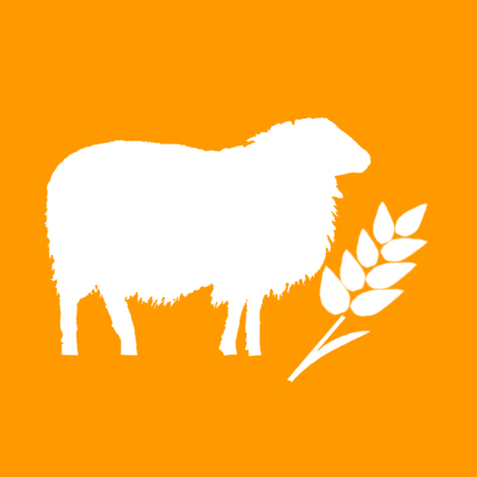
Хөдөө аж ахуй: 2019 оны жилийн эцсийн мал тооллогоор 347.4 мянган толгой мал тоологдсон нь өнгөрсөн оны мөн үетэй харьцуулбал 41.3 толгой малаар буюу 13.5 хувиар өссөн.
Нийт малын 98.9 хувь нь буюу 343.5 мянган толгой мал амины аж ахуйд тоологдсон байна.
Малтай өрхийн тоо 2297 болж өмнөх оноос 2.9 хувиар буурч, малчин өрхийн тоо 1297 болж өмнөх оноос 3.2 хувиар өссөн байна.
Жилийн эцсийн мал, тэжээвэр амьтдын тооллогоор гахай 950 болж өмнөх оныхоос 16.3 хувиар, шувуу 4872 болж 48.6 хувиар, бүл зөгий 2243 болж 5.6 хувиар тус тус буурсан байна. 2019 онд нийт 149.0 мянган төллөх хээлтэгчээс 143.1 мянган толгой төллөж 96.0%, төл бойжилт 99.7 % байна.
2019 онд 10024.9 га-д улаан буудай, 584.6 га-д төмс, 1365.5 га-д хүнсний ногоо тариалж, 9695.1 тн улаан буудай, 7286.1 тн төмс, 13147.7 тн хүнсний ногоо, 1050.7 тн рапс тус тус хурааж авсан байна.
Мал бүхий иргэд, аж ахуйн нэгжүүд 32.8 мянган тн хадлан бэлтгэлээ.

Аж үйлдвэр: 2019 онд Аж үйлдвэрийн нийт бүтээгдэхүүний үйлдвэрлэл 184.7 тэрбум төгрөг болж урьд оны мөн үеийнхээс 29.2 тэрбум төгрөгөөр буюу 18.8 хувиар өссөн бол оны үнээр 367.3 тэрбум төгрөгийн борлуулалт хийсэн нь өнгөрсөн оноос 36.3 тэрбум төгрөгөөр буюу 11.0 хувиар өссөн гүйцэтгэлтэй байна.

Тээвэр, харилцаа, холбоо:
Аймгийн Холбооны салбар 2019 онд 446.3 сая төгрөгийн орлоготой ажилласан нь өнгөрсөн оны мөн үеэс 0.4 %-иар буюу 1.9 сая төгрөгөөр буурсан байна.
2019 онд Тээврийн салбарт 68.8 мянган зорчигч тээвэрлэж 3438.5 сая төгрөгийн орлоготой ажиллажээ.
Барилга: Дархан-Уул аймгийн хэмжээнд 2019 онд 110728.8 сая төгрөгийн барилга угсралт, их засварын ажил хийгдсэнээс 100955.5 сая төгрөгийн барилга угсралтын ажил хийгдсэн байна
Хэрэглээний үнийн индекс:
Хэрэглээний үнийн ерөнхий индекс өмнөх оны мөн үеийнхээс 5.6 хувиар өслөө. Үүний дотор хүнсний барааны үнийн индекс 8.3%- иар, гутал хувцас, бөс барааны үнэ 5.0%, орон сууц, түлш, цахилгааны бүлгийн дүн 4.7%, гэр ахуйн барааны үнэ 12.4%, эм тариа, эмнэлгийн үйлчилгээ 3.6%, бусад бараа, үйлчилгээний үнэ 7.8%, чөлөөт цаг, соёлын барааны бүлгийн дүн 0.1%-иар тус тус өсч, тээврийн үйлчилгээний үнэ 1.0%, холбооны үйлчилгээний бүлгийн дүн 0.6%-иар тус тус буурсан байна.
Бизнес регистер: 2019 оны жилийн эцсийн байдлаар Дархан-Уул аймагт 5102 аж ахуйн нэгж байгууллага бүртгэлтэй байгаагаас 2620 аж ахуйн нэгж байгууллага үйл ажиллагаа явуулж байна.

Санхүү, төсөв: 2019 онд Орон нутгийн төсвийн орлого 30631.7 сая төгрөг төлөвлөгдсөнөөс 31461.7 сая төгрөгийн гүйцэтгэлтэй гарч 2.7 хувь буюу 830.1 сая төгрөгөөр давж биелсэн байна. Төвлөрсөн төсвийн орлого 8622.0 сая төгрөг төлөвлөгдсөнөөс 9834.7 сая төгрөгийн гүйцэтгэлтэй гарч 14.1 хувь буюу 1212.7 сая төгрөгөөр төлөвлөгөө давсан байна
Аймгийн төсвийн нийт зарлага 69169.4 сая төгрөг төлөвлөгдсөнөөс 65818.7 сая төгрөгийн санхүүжилт хийсэн байна.

